录音机的使用方法

- 连接录音设备
耳麦：将耳麦的麦克风插头（一般为红色）和耳机插头（一般为绿色）插入到电脑上对应颜色的插孔。
座式话筒：将话筒的插头插入电脑上的麦克输入插孔（一般为红色插孔）。

- 设置声音控制面板
双击桌面右下角的声音图标，打开声音控制面板（如图1）。
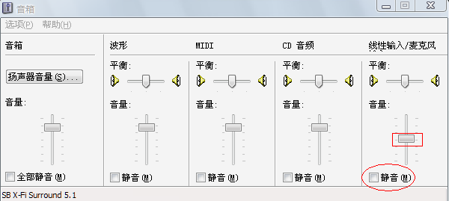
图1

在控制面板上，点击“麦克风”对应的声音调节选项，取消“静音”前的勾选框（见图1椭圆所示位置）；同时，将录音音量调整到音量滑块区域的中部即可（见图1方框所示位置），将录音输入音量调节到普通级别，是避免声音过高出现噪音。

- 开启录音软件
- 点击Windows开始菜单，选择程序－附件－娱乐－录音机，打开录音机程序（见图2）。
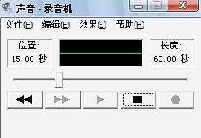
图2

- 测试录音效果
- 戴上耳机，将麦克风调整到嘴部区域附近（一般稍高过鼻孔位置或略低于下颚即可，可避免呼气产生的噪音。
- 点击录音机程序界面上的录音按钮（见图2中的红色圆点所对应的按钮），录音机程序开始录音。然后对着麦克说话，此时可以看到程序窗口的黑色区域有绿色的声波出现（见图3）。单击停止（录音按钮左侧的方块按钮），可以回放录音效果。
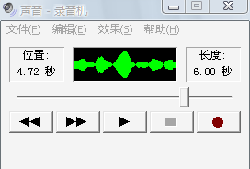
图3

- 如声音回放过小，可再打开声音控制面板，适当调高录音输入音量。反之亦然。

- 制作长录音片断
Windows默认的录音机程序只能录制60秒长度的录音片断。但是我们可以想办法延长录音的长度。
从录音机程序文件菜单新建一个录音片断，然后点击“录音”按钮，让其录制一段60秒的片断，录制到60秒后，录音机自动停止。此时再点击“录音”按钮，程序又会从60秒处继续再录制一段60秒长度的片断，现在总时间就是120秒钟了（见图4）。如此再重复操作三次，就可以录制一段长度为300秒（5分钟）的录音片断了，如果不够录音需求，还可继续录制。录制完成后，可将这一剪辑保存一份备份到电脑上，以后每次直接打开这个附本录音即可，不必再重复录制长片断了。
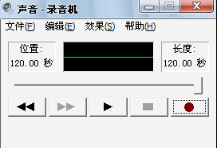
图4

- 制作录音作业
从录音机程序的文件菜单打开备份的长录音片断，开始录音，录音完成后，选择文件菜单的“另存为”选项，将录音片断保存为WAV格式的声音文件。
至此，录音完成，即可上传录音作业。

- 其它可选择的录音软件
目前比较好用的一款录音软件为CoolEdit，可以从网上比较方便的下载到它的破解版本，录音的使用方式类似于WINDOWS的录音机程序。而且网上也有许多使用教程。

